COMUNICADO DE PRENSA
Leinfelden, mayo de 2022

Euchner: gran presentación en la feria de Hannover de 2022

Uno para todos: el interruptor de seguridad CTS con nueva FlexFunction

El nuevo dispositivo de bloqueo CTS de Euchner se ha desarrollado con el objetivo de conseguir la máxima flexibilidad. El resultado es un interruptor de seguridad compacto con una gran fuerza de bloqueo que puede utilizarse de manera universal gracias a sus posibilidades de comunicación avanzadas mediante IO-Link y a un diseño sofisticado que se adapta a diversas posiciones de montaje y opciones de instalación. Pero la principal innovación del CTS es la nueva FlexFunction, que permite que un mismo dispositivo sirva para multitud de aplicaciones sin necesidad de utilizar varios interruptores diferentes. Con ello, el concepto FlexFunction abre un mundo de posibilidades en cuanto a la planificación y el funcionamiento.

Dimensiones reducidas, alta fuerza de bloqueo, instalación flexible
Gracias a sus reducidas dimensiones de 135 × 31 × 31 mm y a la fuerza de bloqueo máxima de 3900 N, el CTS es una opción perfecta para diversas aplicaciones. El interruptor puede montarse en tres direcciones distintas y cuenta con un actuador universal flotante, lo que hace que el CTS pueda utilizarse casi en cualquier lugar, desde puertas correderas y batientes hasta radios de puerta mínimos. Además, en cualquier momento puede instalarse adicionalmente un dispositivo de desbloqueo antipánico extensible con mecanismo de presión. A pesar de sus medidas compactas, el interruptor garantiza la máxima seguridad. Gracias a la acreditada tecnología transponder, el CTS alcanza la categoría 4/PL e conforme a la norma EN ISO 13849-1. Además, cumple todos los requisitos de la norma EN ISO 14119.

Versatilidad gracias a FlexFunction: múltiples aplicaciones con un solo dispositivo
Sin embargo, la auténtica innovación no se ve a simple vista, porque no está en el interruptor, sino en el actuador codificado por transponder, que es el que determina la función del interruptor. Dicho de otro modo: la funcionalidad del interruptor depende del actuador elegido. Euchner ha bautizado este nuevo concepto patentado con el nombre de FlexFunction. El cliente solo tiene que escoger el actuador adecuado para dotar al CTS de las funciones que necesita. Las ventajas son evidentes: con un mismo dispositivo básico, el usuario puede alternar entre bloqueo para la protección de procesos y bloqueo para la protección de personas, así como seleccionar un nivel de codificación alto o bajo en función de las necesidades. El interruptor se configura y se le asigna la función correspondiente la primera vez que se memoriza el actuador. Si los requisitos cambian o el interruptor se instala en una ubicación diferente, basta con volver a parametrizarlo para que tenga otra función. Lo único que se necesita es un actuador nuevo. Con FlexFunction, el interruptor de seguridad CTS no solo está preparado para cualquier actualización y reconversión de las máquinas que se lleve a cabo en el futuro, sino que también presenta la ventaja de reducir las necesidades de almacenamiento y de agilizar los procesos de compra.

Fácil integración en aplicaciones y sistemas
Usar el interruptor como dispositivo independiente, conectarlo en serie o integrarlo en un sistema de control de nivel superior: con el CTS, todo es posible. Tanto si necesita un cable de conexión con conector como un cable con el extremo abierto, encontrará la versión adecuada para cada aplicación. En combinación con una pasarela IO-Link de Euchner, el CTS también ofrece funciones de comunicación para aplicaciones de la industria 4.0, que permiten un diagnóstico exhaustivo.

[Caracteres con espacios 3256]

EUCHNER – More than safety.

Imágenes: Euchner GmbH + Co. KG

01-Euchner-CTS

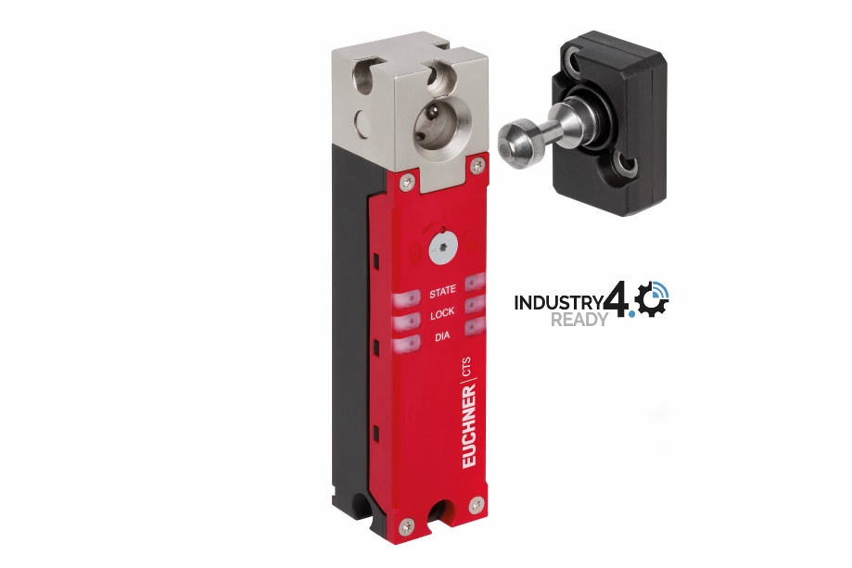
Además de las características sobradamente probadas de los interruptores de seguridad de EUCHNER con bloqueo y codificación por transponder, con la nueva FlexFunction el CTS reúne en un solo dispositivo las diversas funciones que ofrecen por separado las distintas versiones.

Perfil resumido: EUCHNER GmbH + Co. KG

EUCHNER GmbH + Co. KG, con sede en Leinfelden, es una empresa familiar con actividad a escala internacional con más de 900 empleados en todo el mundo. 20 filiales comerciales, diez de ellas en Europa, cuatro en Asia y cuatro en América del Norte y Sudamérica, junto con 22 oficinas de venta, se extienden por todo el globo. El socio gerente de esta empresa suaba es Stefan Euchner. Desde hace más de 60 años, EUCHNER desarrolla dispositivos conmutadores que se utilizan principalmente en la construcción de maquinaria. La empresa es líder en el ámbito de la ingeniería de seguridad. Los interruptores de seguridad EUCHNER vigilan de manera fiable, tanto de forma electromecánica como electrónica, la posición de las puertas de protección de máquinas e instalaciones.

Encontrará más información sobre la empresa en la página web www.euchner.es

EUCHNER GmbH + Co. KG
Kohlhammerstraße 16
70771 Leinfelden-Echterdingen
Alemania
Tel. +49 711 7597- 0
Fax +49 711 753316
www.euchner.es
info@euchner.de

Contacto de prensa
Ariane Walther
Marketing / Corporate Communications
Tel. +49 711 7597- 163
Fax +49 711 7597- 385
press@euchner.de

Social Media

